А. Рахимов
Помогает с давних пор
Детям, друг наш, светофор
Объяснит без напряженья
Детям правила движенья.
Сигналы светофора
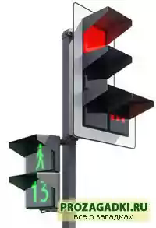
Цвет зеленый –
Проходи!
Желтый –
Малость погоди.
Ну, а если красный –
Стой!
Проход опасный!

